化学与材料学院宁印教授Angew. Chem. Int. Ed.：单晶颗粒内部微观结构的空间调控
近日，我院宁印教授课题组采用纳米粒子内嵌策略，实现了氧化亚铜（Cu₂O）单晶颗粒内部微观结构的调控，为半导体材料界面缺陷的理性构筑和可控调节提供了新方法。相关研究成果以“Spatially Engineering the Internal Microstructure of a Single Crystal via Nanoparticle Occlusion”为题发表在国际化学领域顶级期刊Angew. Chem. Int. Ed.（图1）。硕士研究生余冰、刘配和何晶晶为论文共同第一作者，宁印教授为通讯作者，暨南大学为唯一通讯单位。
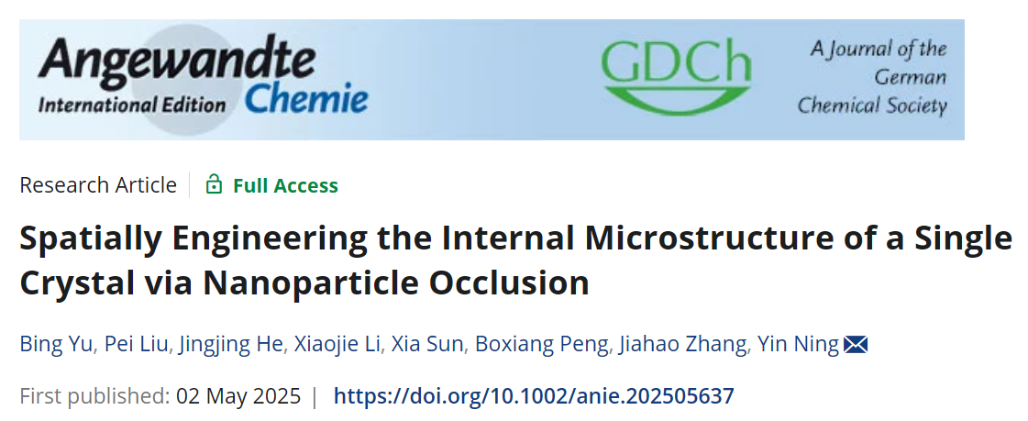
图1. 论文在线发表截图
单晶材料具有连续且高度有序的原子排列，杂质或缺陷的引入能够有效调控材料的性能，具有重要的研究意义。然而，如何可控地将杂质或缺陷引入其中仍然是一项巨大的挑战。在前期研究工作的基础上（Ning, Y.*, et al., Angew. Chem. Int. Ed., 2024, 63, e202410908; J. Am. Chem. Soc., 2023, 145, 21546; Angew. Chem. Int. Ed., 2023, 62, e202300031; Angew. Chem. Int. Ed., 2020, 59, 17966; J. Am. Chem. Soc., 2019, 141, 2481; J. Am. Chem. Soc., 2019, 141, 2557; Angew. Chem. Int. Ed., 2019, 58, 4302; Angew. Chem. Int. Ed., 2019, 58, 8692; Acc. Chem. Res., 2020, 53, 1176），本研究提出一种纳米粒子内嵌策略，能够在空间上对氧化亚铜单晶颗粒的微观结构（组成、晶格缺陷、氧空位等）进行精准的调控。该策略通过将聚（甲基丙烯酸甘油酯）₅₁-聚（甲基丙烯酸苄酯）₁₀₀ [G₅₁-B₁₀₀]嵌段共聚物纳米粒子嵌入Cu₂O晶体之中，得到一类新型的G₅₁-B₁₀₀@Cu₂O复合晶体（图2），G₅₁-B₁₀₀的内嵌在G₅₁-B₁₀₀和Cu₂O的界面处产生了大量的界面缺陷，通过精准地控制G₅₁-B₁₀₀纳米粒子在Cu₂O晶体颗粒中的空间分布，可以系统调控这些界面缺陷的空间分布。这为系统且定量地研究微观缺陷结构的空间分布与性能之间的关系提供了一个重要的研究模型。
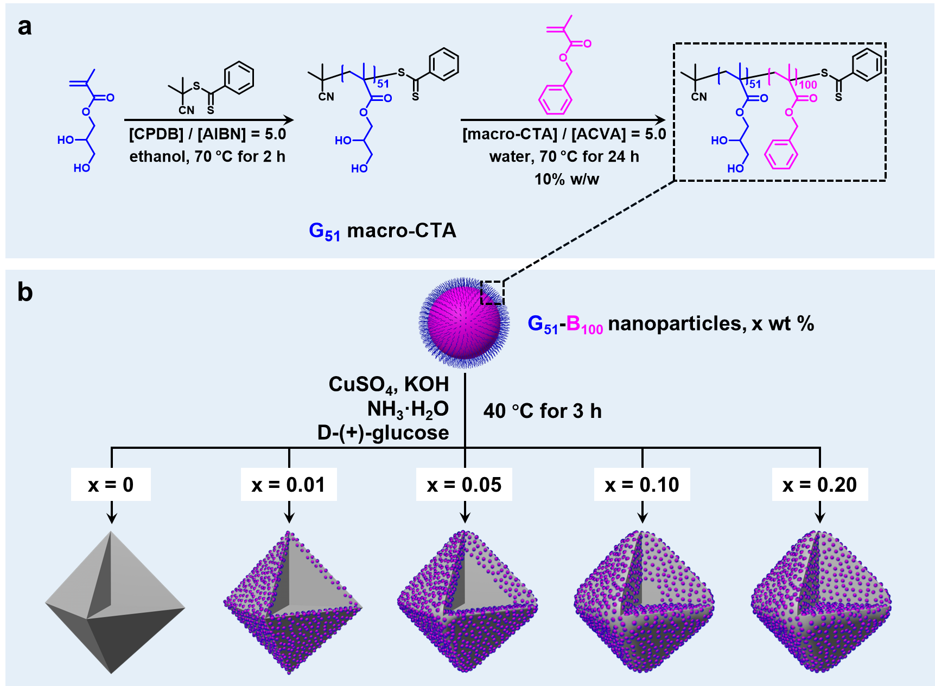
图2. G₅₁-B₁₀₀纳米粒子在Cu₂O晶体中空间可控内嵌的示意图。（a）通过可逆加成-断裂链转移（RAFT）聚合介导的聚合诱导自组装（PISA）合成G₅₁-B₁₀₀纳米粒子；（b）通过调控G₅₁-B₁₀₀纳米粒子的用量系统调控其在Cu₂O晶体中的内嵌深度。
高分辨SEM研究为G₅₁-B₁₀₀纳米粒子在Cu₂O晶体中的成功内嵌提供了直接证据（图3）。通过氩离子束刻蚀获得的晶体截面的SEM图像表明，随着G₅₁-B₁₀₀浓度的提高，纳米粒子在Cu₂O晶体中的内嵌深度和程度逐渐增加（图3）。
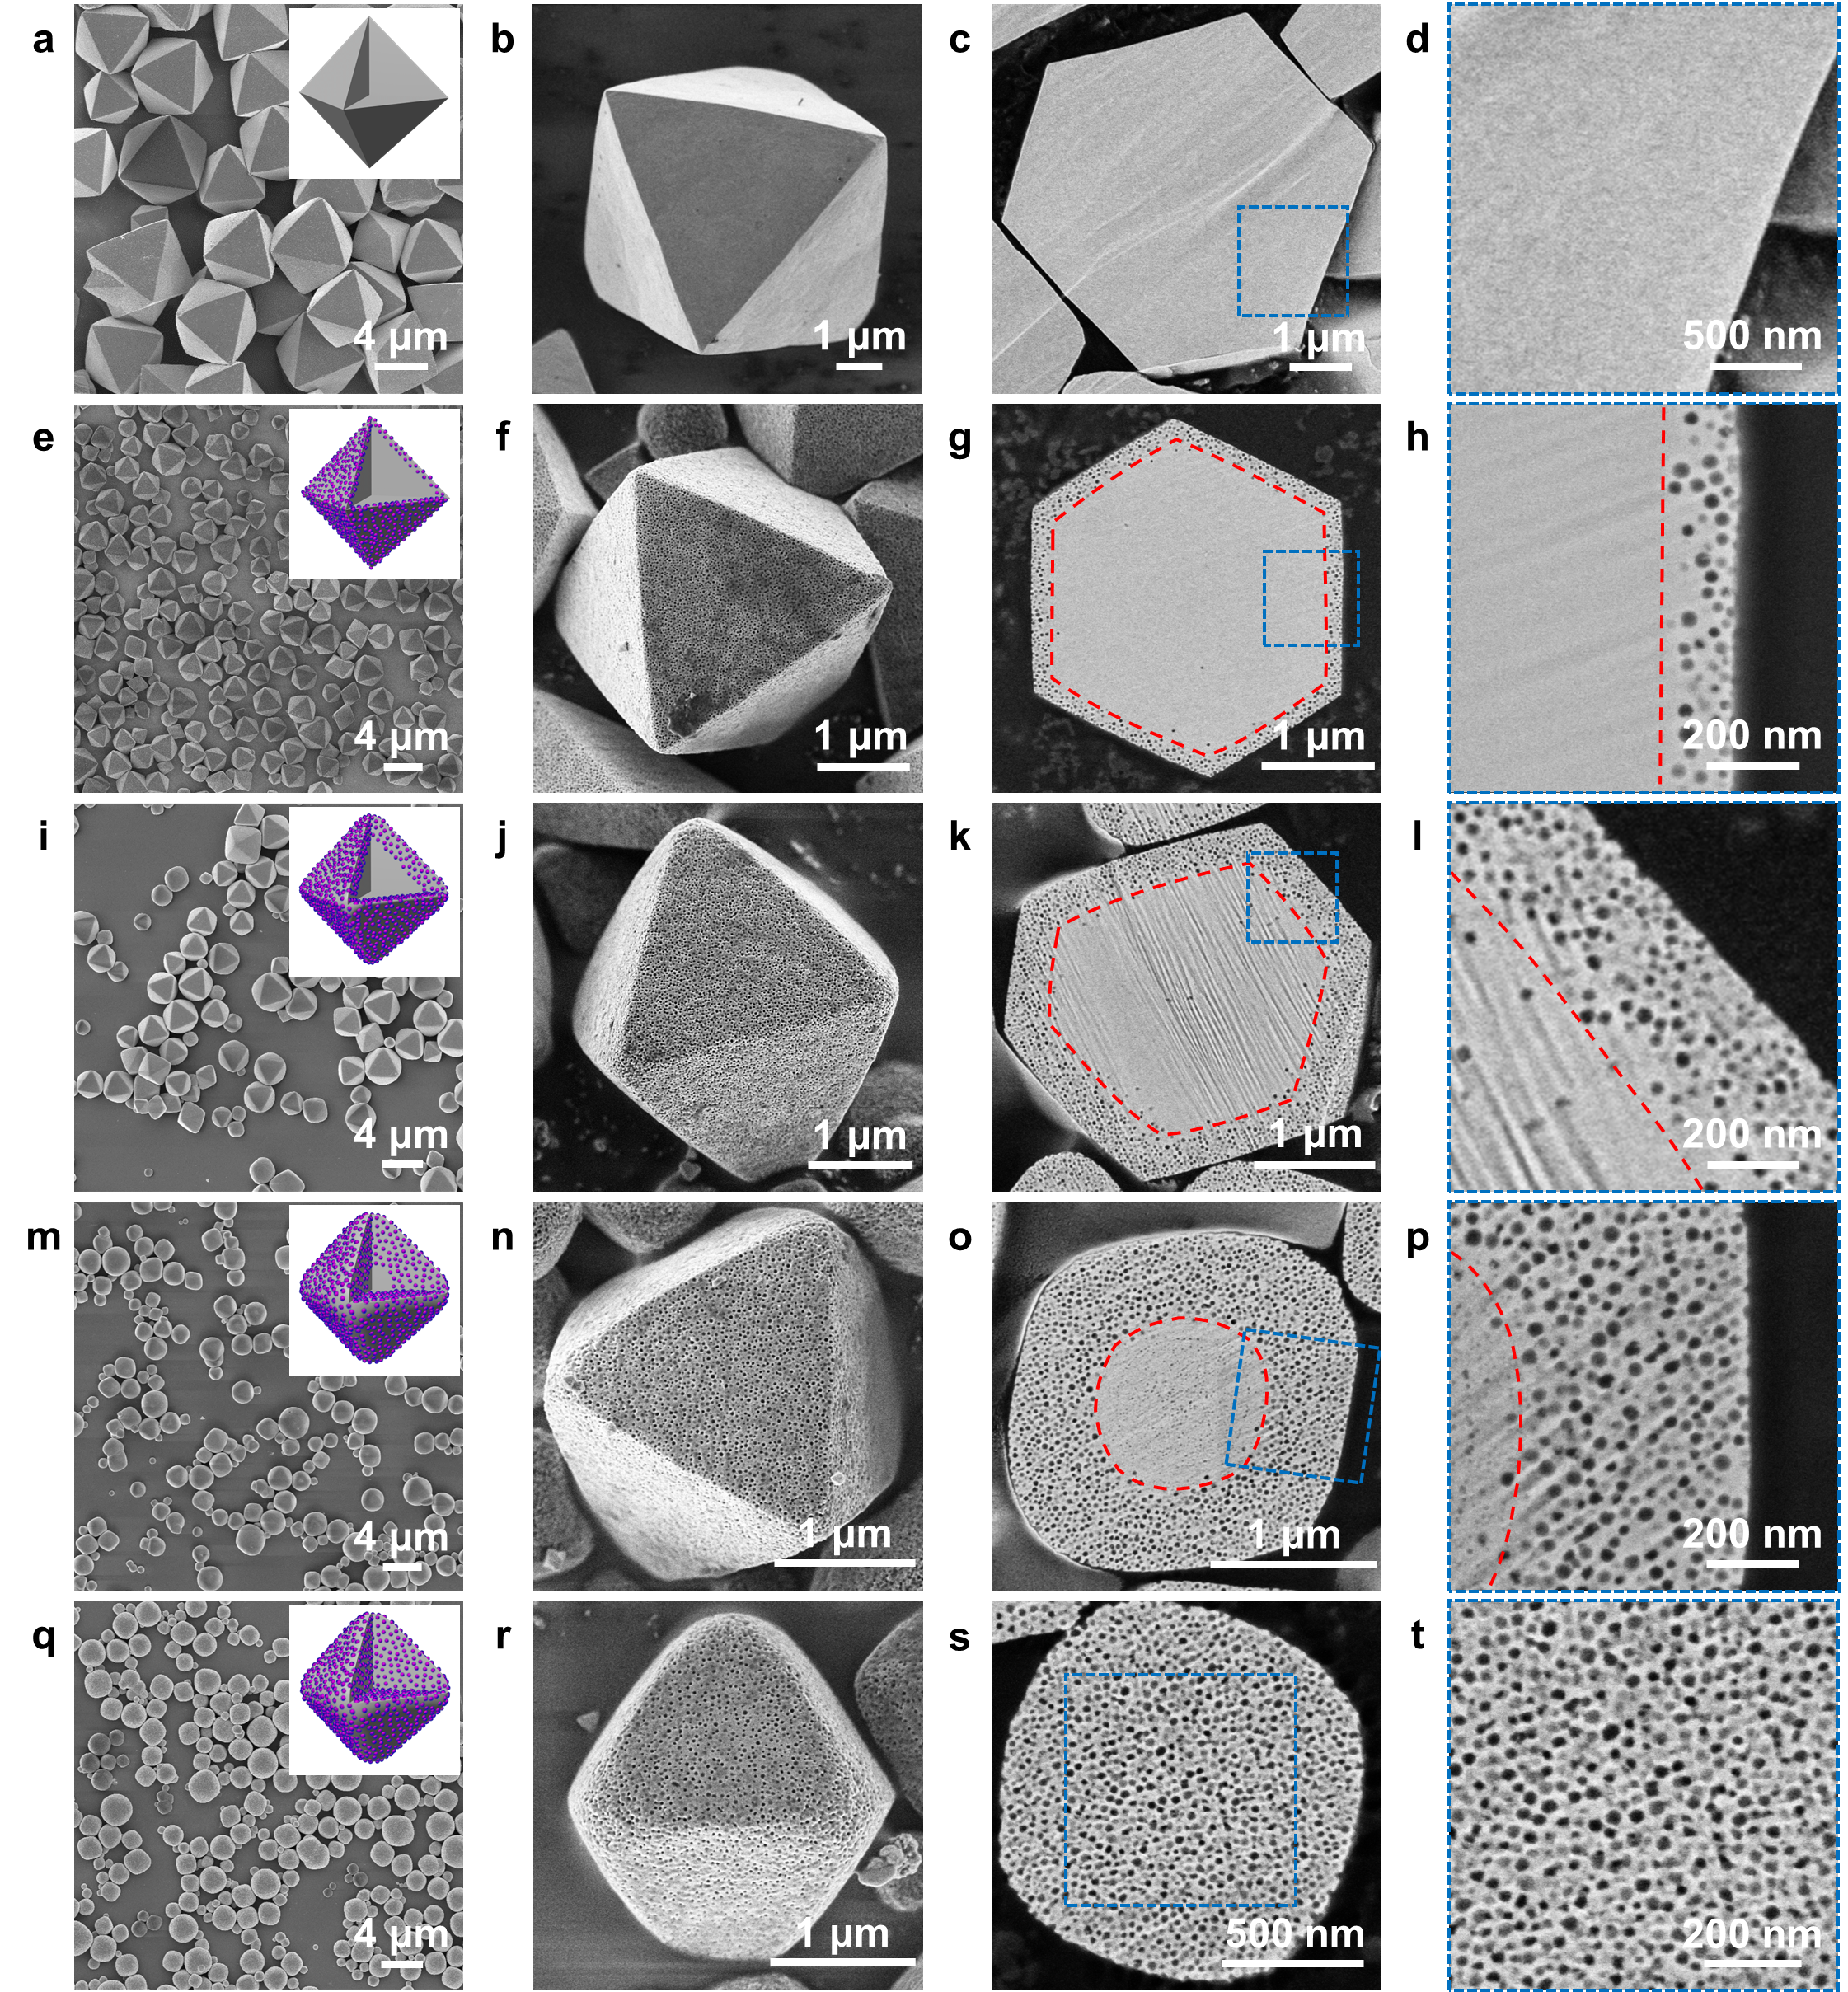
图3. G₅₁-B₁₀₀纳米粒子在Cu₂O晶体中内嵌的空间分布。随着G₅₁-B₁₀₀纳米粒子浓度的提高，其在Cu₂O晶体中的内嵌深度逐渐增加，直至均匀内嵌。
热重分析（TGA）进一步证实了G₅₁-B₁₀₀在Cu₂O晶体中的内嵌量与其浓度呈正相关（图4）。均匀内嵌的G₅₁-B₁₀₀@Cu₂O复合晶体具有极高的内嵌量，质量分数达到了15.2 wt %，而体积分数更是高达47.8 vol %。内嵌后的G₅₁-B₁₀₀纳米粒子之间的间距大约在3 nm左右。G₅₁-B₁₀₀纳米粒子之所以能够内嵌Cu₂O晶体可能是因为G₅₁-B₁₀₀稳定链段（G₅₁）的顺式邻二醇侧基与Cu⁺的强螯合作用，从而促成了高效的内嵌。
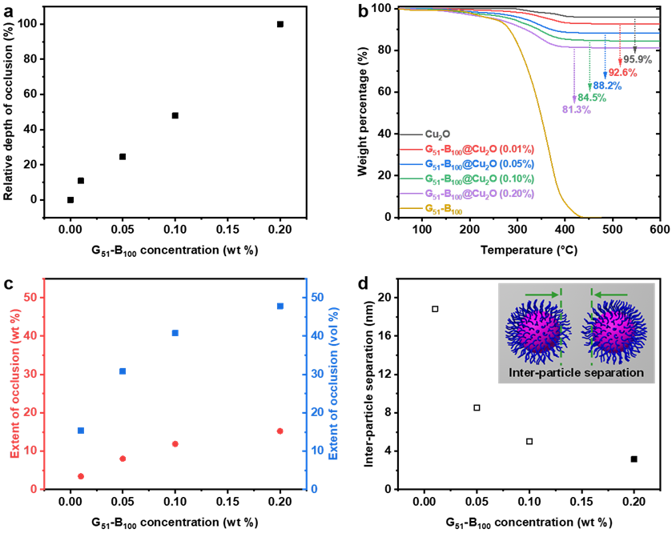
图4. G₅₁-B₁₀₀在Cu₂O晶体中的内嵌量分析。（a）G₅₁-B₁₀₀纳米粒子在Cu₂O晶体中的相对内嵌深度与G₅₁-B₁₀₀浓度的关系，（b）TGA分析，（c）G₅₁-B₁₀₀内嵌量与G₅₁-B₁₀₀浓度的关系，（d）平均粒子间距与G₅₁-B₁₀₀浓度的关系。
高分辨同步辐射粉末XRD数据的Rietveld精修表明，G₅₁-B₁₀₀@Cu₂O复合晶体发生了晶格收缩，且收缩程度随G₅₁-B₁₀₀浓度增加而增加（图5）。此外，电子顺磁共振波谱（EPR）表明，随着G₅₁-B₁₀₀浓度的增加，复合晶体中氧空位的含量亦增加。值得注意的是，相较于纯Cu₂O晶体，复合晶体的Cu 2p_{3/2}和O 1s光电子能谱均向更高结合能的方向移动，这可能归因于G₅₁-B₁₀₀内嵌后导致的Cu₂O晶体表面化学环境的变化（图5）。
图5. G₅₁-B₁₀₀@Cu₂O复合晶体的微观结构分析。（a）FT-IR光谱，（b）高分辨同步辐射粉末XRD显示晶格收缩，（c）晶格畸变与G₅₁-B₁₀₀浓度的关系，（d-e）Cu 2p_{3/2}和O 1s的XPS光谱，（f）Cu LMM谱。
催化实验表明，由于氧空位的产生，G₅₁-B₁₀₀@Cu₂O复合晶体能够在无光条件下降解甲基橙（MO）染料，并且其活性与纳米粒子内嵌程度呈正相关。而在相同条件下，纯Cu₂O晶体或单独的G₅₁-B₁₀₀纳米粒子均未表现出降解能力（图6）。此外，该复合晶体在十次循环后仍保持95%以上的降解效率，展现出了优异的循环能力（图6）。
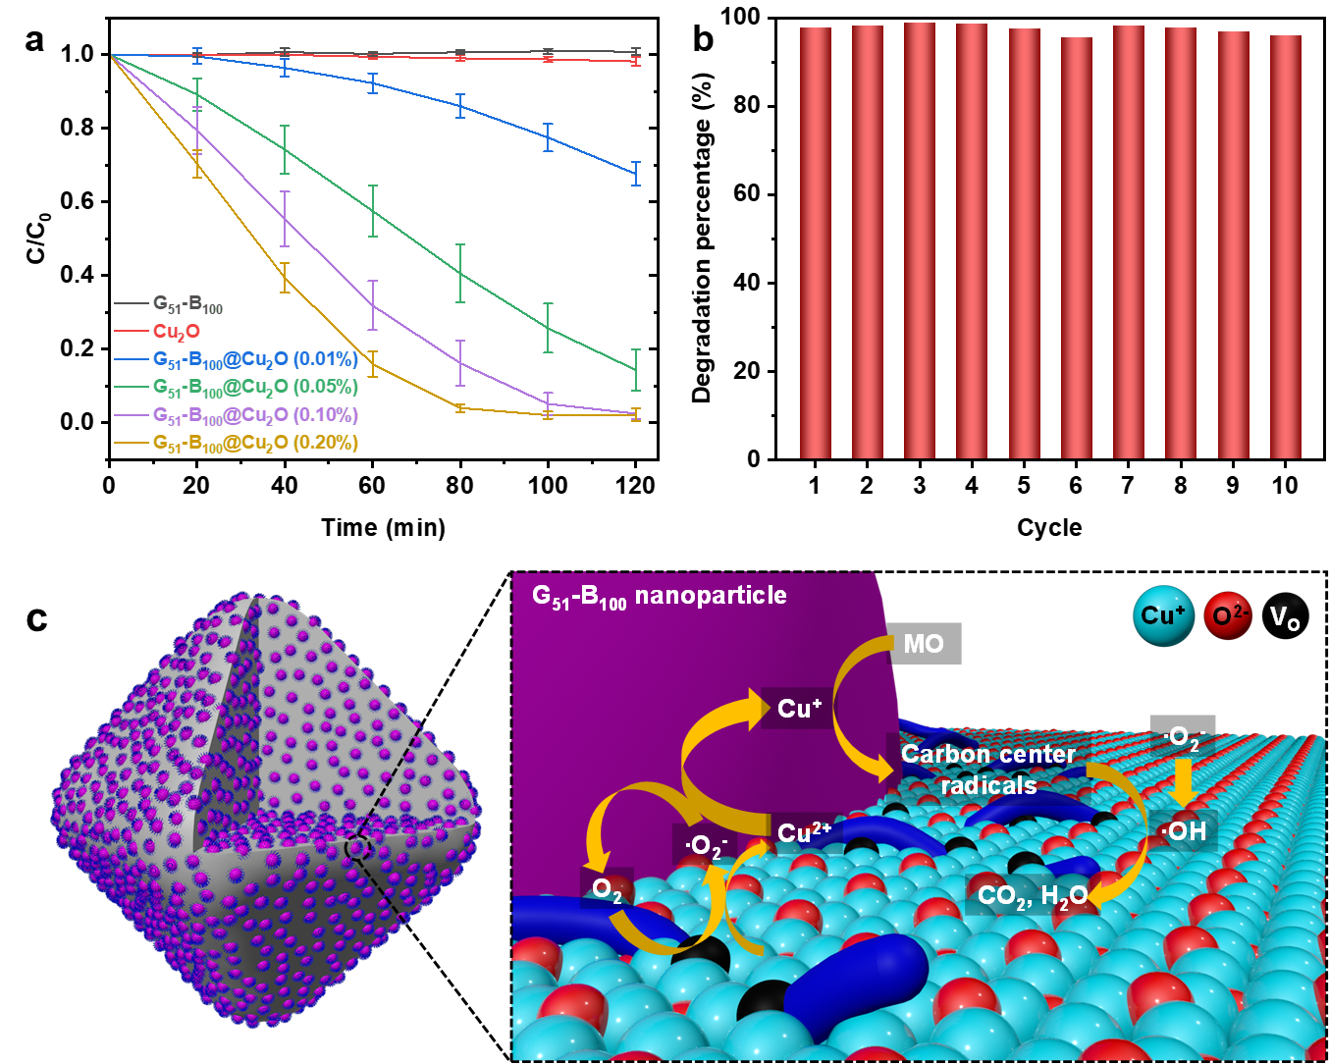
图6. G₅₁-B₁₀₀@Cu₂O复合晶体的暗催化性能。（a）四种G₅₁-B₁₀₀@Cu₂O复合晶体、纯Cu₂O晶体以及G₅₁-B₁₀₀纳米粒子在黑暗条件下的MO降解速率比较；（b）MO降解循环测试；（c）MO降解机理示意图。
概括之，本研究提出了一种可控的纳米粒子内嵌策略，用于调控单晶材料的内部微观结构。通过将G₅₁-B₁₀₀纳米粒子嵌入Cu₂O晶体，在复合晶体的主客体界面处引入大量的氧空位和晶格畸变等缺陷结构。这些缺陷使材料在常温条件下无需外部能量输入即可实现高效的染料降解，且催化效率与缺陷浓度密切相关。除暗催化外，该方法在电催化、多相催化和传感技术等领域，特别是需要精确缺陷调控的应用场景中，亦具有广阔的应用前景。
该研究工作得到了国家级青年人才项目、国家自然科学基金、广东省基础与应用基础研究基金以及暨南大学的大力支持。
论文链接：https://doi.org/10.1002/anie.202505637

